Отчёт по лабораторной работе №4
Дисциплина: Архитектура компьютеров
Исупова Кристина Павловна
Содержание
1 Цель работы 3
2 Задание 4
3 Теоретическое введение 5
4 Выполнение лабораторной работы 7
4.1 Программа Hello world! 7
4.2 Транслятор NASM 9
4.3 Расширенный синтаксис командной строки NASM 10
4.4 Компоновщик LD 11
4.5 Запуск исполняемого файла 13
4.6 Задания для самостоятельной работы 14
5 Выводы 18
6 Список литературы 19

1 Цель работы
Цель данной лабораторной работы - освоить процедуры компиляции и сборки программ, написанных на ассемблере NASM.

2 Задание
- Создание программы Hello world!
- Работа с транслятором NASM
- Работа с расширенным синтаксисом командной строки NASM
- Работа с компоновщиком LD
- Запуск исполняемого файла
- Выполнение заданий для самостоятельной работы

3 Теоретическое введение
Основными функциональными элементами любой ЭВМ являются центральный процессор, память и периферийные устройства. Взаимодействие этих устройств осуществляется через общую шину, к которой они подключены. Физически шина представляет собой большое количество проводников, соединяющих устройства друг с другом. В современных компьютерах проводники выполнены в виде электропроводящих дорожек на материнской плате. Основной задачей процессора является обработка информации, а также организация координации всех узлов компьютера. В состав центрального процессора входят следующие устройства: - арифметико-логическое устройство (АЛУ) — выполняет логические и арифметические действия, необходимые для обработки информации, хранящейся в памяти; - устройство управления (УУ) — обеспечивает управление и контроль всех устройств компьютера; - регистры
— сверхбыстрая оперативная память небольшого объёма, входящая в состав процессора, для временного хранения промежуточных результатов выполнения инструкций; регистры процессора делятся на два типа: регистры общего назначения и специальные регистры. Для того, чтобы писать программы на ассемблере, необходимо знать, какие регистры процессора существуют и как их можно использовать. Большинство команд в программах написанных на ассемблере используют регистры в качестве операндов. Практически все команды представляют собой преобразование данных хранящихся в регистрах процессора, это например пересылка данных между регистрами или между регистрами и памятью, преобразование (арифметические или логические операции) данных хранящихся в регистрах. Доступ к регистрам осуществляется не по адресам, как к основной памяти, а по именам. Каждый регистр процессора архитектуры x86 имеет свое название, состоящее из 2 или 3 букв латинского алфавита. В качестве примера приведем названия основных регистров общего назначения (именно эти регистры чаще всего используются при написании программ): - RAX, RCX, RDX, RBX, RSI, RDI — 64-битные - EAX, ECX, EDX, EBX, ESI, EDI — 32-битные - AX, CX, DX, BX, SI, DI — 16-битные - AH, AL, CH, CL, DH, DL, BH,
BL — 8-битные
Другим важным узлом ЭВМ является оперативное запоминающее устройство (ОЗУ). ОЗУ — это быстродействующее энергозависимое запоминающее устройство, которое напрямую взаимодействует с узлами процессора, предназначенное для хранения программ и данных, с которыми процессор непосредственно работает в текущий момент. ОЗУ состоит из одинаковых пронумерованных ячеек памяти. Номер ячейки памяти — это адрес хранящихся в ней данных. Периферийные устройства в составе ЭВМ: - устройства внешней памяти, которые предназначены для долговременного хранения больших объёмов данных. - устройства ввода-вывода, которые обеспечивают взаимодействие ЦП с внешней средой.
В основе вычислительного процесса ЭВМ лежит принцип программного управления. Это означает, что компьютер решает поставленную задачу как последовательность действий, записанных в виде программы.
Коды команд представляют собой многоразрядные двоичные комбинации из 0 и 1. В коде машинной команды можно выделить две части: операционную и адресную. В операционной части хранится код команды, которую необходимо выполнить. В адресной части хранятся данные или адреса данных, которые участвуют в выполнении данной операции. При выполнении каждой команды процессор выполняет определённую последовательность стандартных действий, которая называется командным циклом процессора. Он заключается в следующем: 1. формирование адреса в памяти очередной команды; 2. считывание кода команды из памяти и её дешифрация; 3. выполнение команды; 4. переход к
следующей команде.
Язык ассемблера (assembly language, сокращённо asm) — машинно- ориентированный язык низкого уровня. NASM — это открытый проект ассемблера, версии которого доступны под различные операционные системы и который позволяет получать объектные файлы для этих систем. В NASM используется Intel-синтаксис и поддерживаются инструкции x86-64.

4 Выполнение лабораторной работы

4.1 Программа Hello world!
В домашней директории создаю каталог, в котором буду хранить файлы для текущей лабораторной работы. (Рис 4. 1)
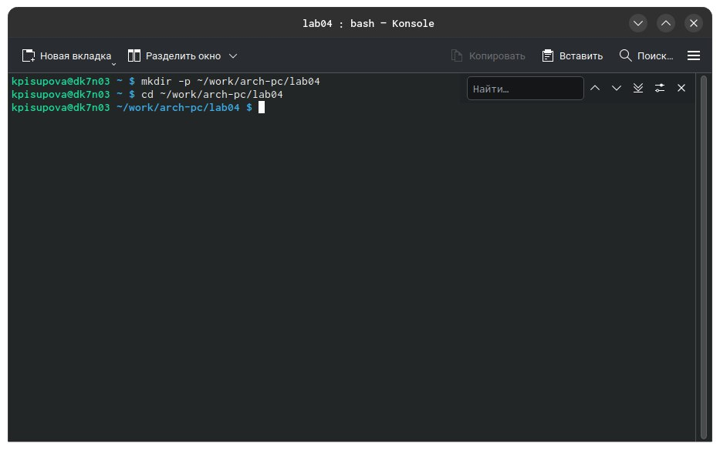
Рис 4. 1 Создание рабочей директории.
Создаю в нем файл hello.asm, в котором буду писать программу на языке ассем- блера. (Рис 4. 2)

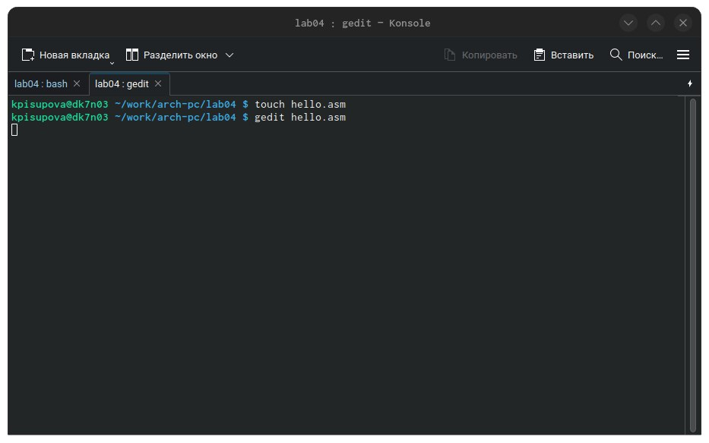
Рис 4. 2 Создание .asm файла
С помощью редактора пишу программу в созданном файле. (Рис 4. 3)
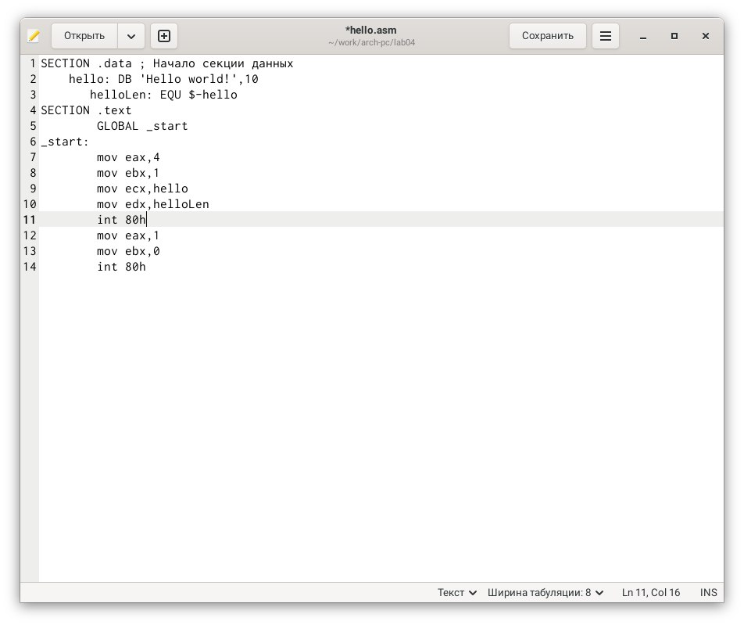Рис 4. 3 Редактирование файла

4.2 Транслятор NASM
Компилирую с помощью NASM свою программу. (Рис 4. 4)
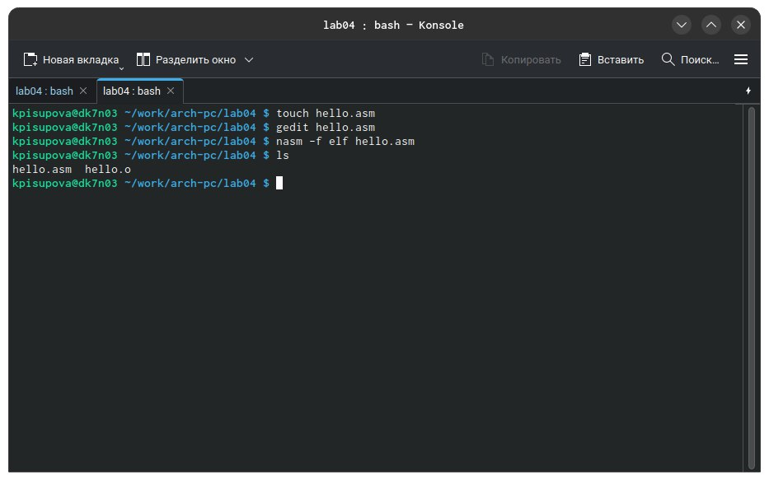
Рис 4. 4 Компиляция программы

4.3 Расширенный синтаксис командной строки NASM
Выполняю команду, указанную на (Рис 4. 5) она скомпилировала исходный файл hello.asm в obj.o, расширение .o говорит о том, что файл - объектный, помимо него флаги -g -l подготовят файл отладки и листинга соответственно.
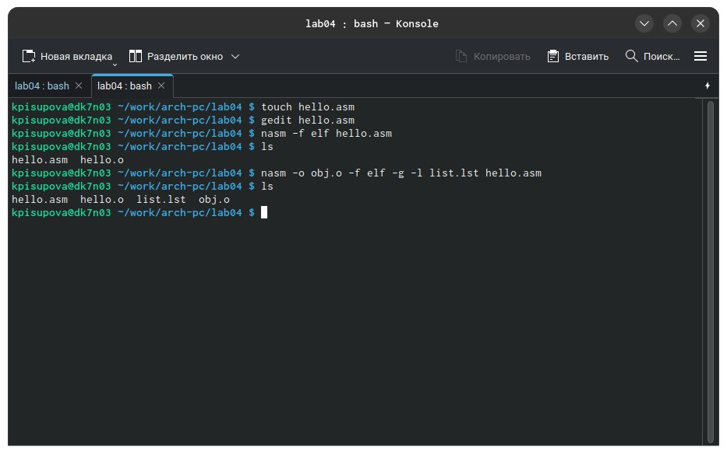
Рис 4. 5 Возможности синтаксиса NASM

4.4 Компоновщик LD
Затем мне необходимо передать объектный файл компоновщику, делаю это с помощью команды ld. (Рис 4. 6)
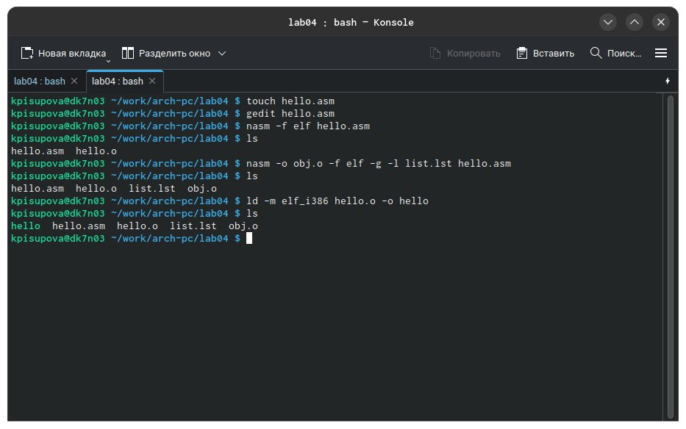
Рис 4. 6 Отправка файла компоновщику
Выполняю следующую команду …, результатом исполнения команды будет созданный файл main, скомпонованный из объектного файла obj.o. (Рис 4. 7)
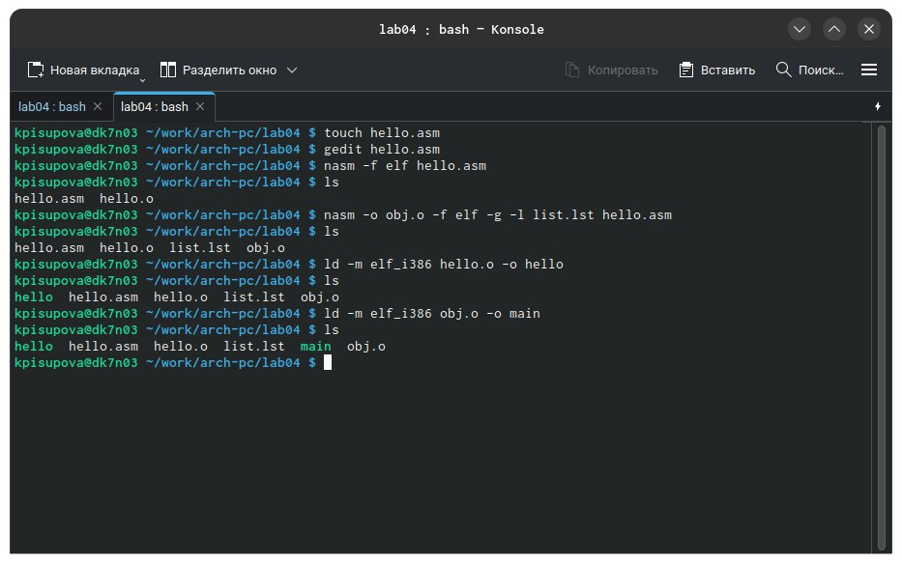
Рис 4. 7 Создание исполняемого файла

4.5 Запуск исполняемого файла
Запускаю исполняемый файл из текущего каталога. (Рис 4. 8)
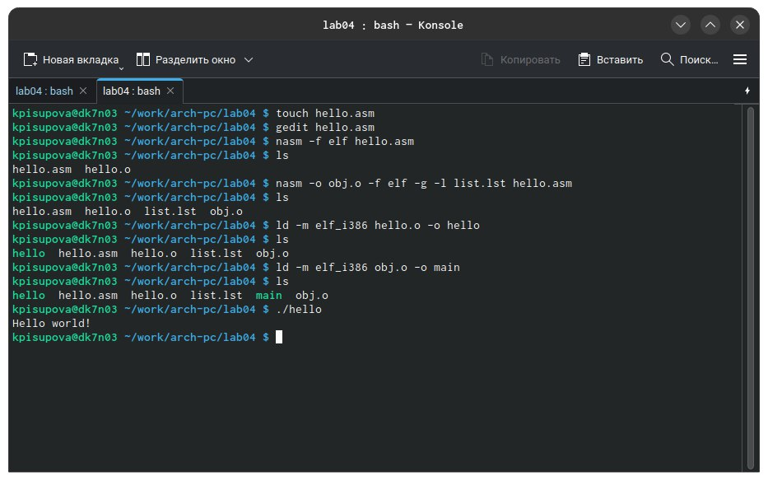
Рис 4. 8 Запуск программы

4.6 Задания для самостоятельной работы
Создаю копию файла для последующей работы с ней. (Рис 4. 9)
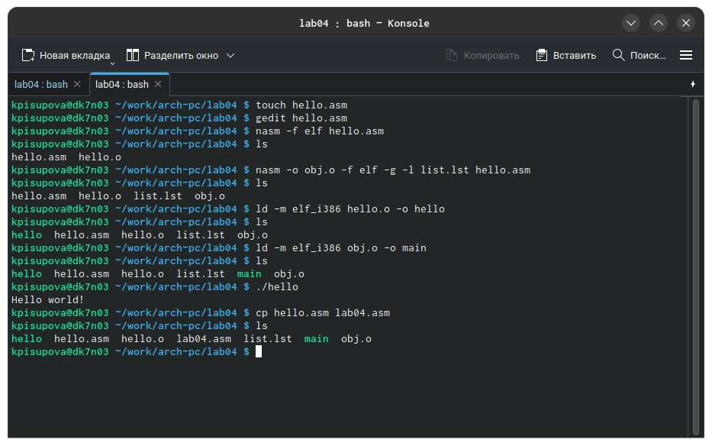
Рис 4. 9 Создание копии
Редактирую копию файла, заменив текст на свое имя и фамилию. (Рис 4. 10) 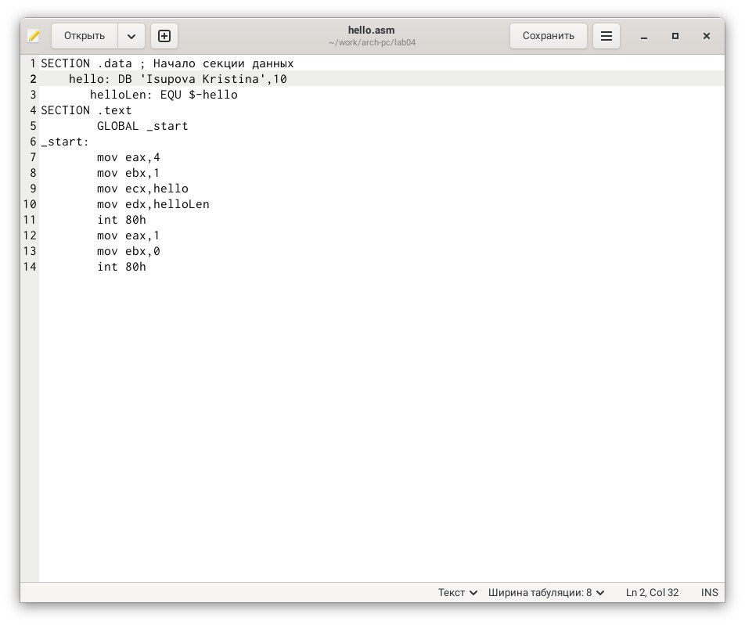
Рис 4. 10 Редактирование копии
Транслирую копию файла в объектный файл, компоную и запускаю. (Рис 4. 11)
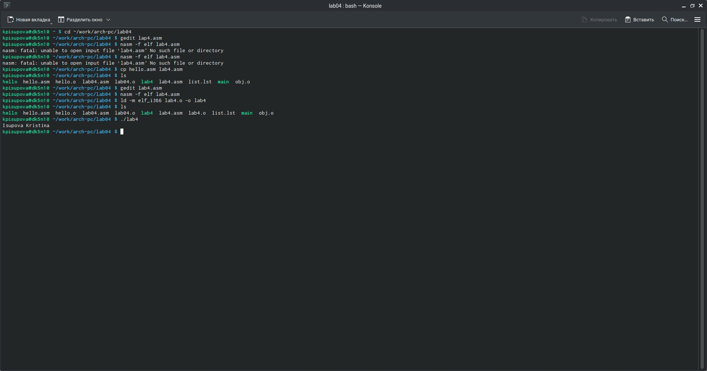
Рис 4. 11 Проверка работоспособности скомпонованной программы
Убедившись в корректности работы программы, копирую рабочие файлы в свой локальный репозиторий.(Рис 4. 12)
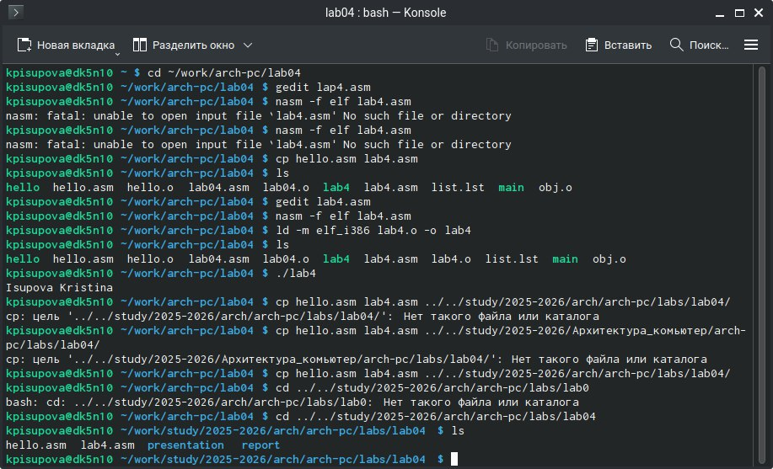
Рис 4. 12 Отправка файлов в локальный репозиторий
Загрузка изменений на свой удаленный репозиторий на GitHub.
(Рис 4. 13)
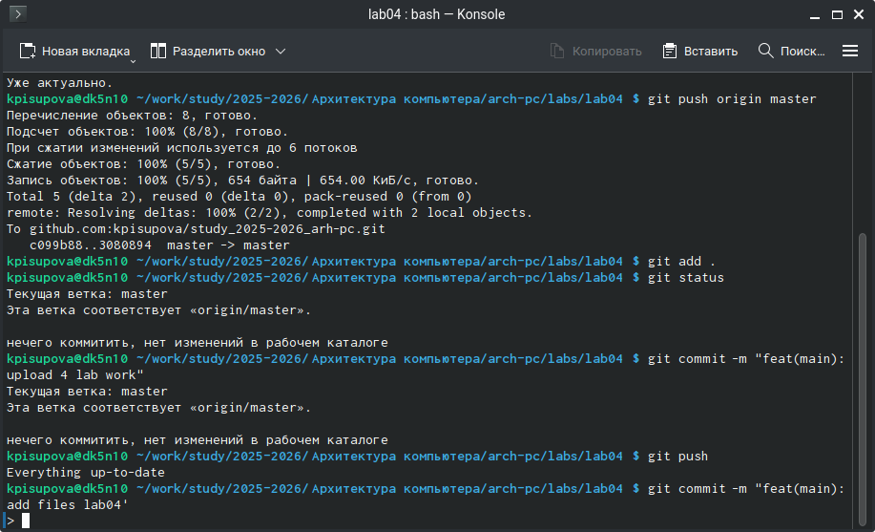
Рис 4. 13 Загрузка изменений

5 Выводы
При выполнении данной лабораторной работы я освоила процедуры компиляции и сборки программ, написанных на ассемблере NASM.

6 Список литературы
Телекоммуникационная учебно-информационная система
https://esystem.rudn.ru/mod/page/view.php?id=1030505
https://esystem.rudn.ru/mod/resource/view.php?id=1030552
https://esystem.rudn.ru/course/view.php?id=112#section-13

